台北市立松山高中九十三學年度第一學期期中考高二自然組試題
一. 單選題 (每題2分，共80分)
1、人往往是環境的產物，他的思想觀念也在許多地方受到所處外在自然或人為環境的影響，試就此說法探討下列地區的世界觀與其地理環境配合關係是否正確 (甲)埃及──尼羅河定期氾濫與孤立又安定環境→靜態樂觀的循環觀 (乙)巴比倫──兩河突發性氾濫→晦暗、悲觀宿命論的世界觀 (丙)希臘時代──城邦彼此爭戰不斷→強調世界一統秩序觀 (丁)中古西歐──統一基督教世界→直線史觀的神意史觀。正確史實為 (A)甲乙丁 (B)甲乙丙 (C)乙丙丁 (D)甲丙丁
2、有一文告，列舉了英王的種種暴行，並莊嚴地宣告：「這些聯合殖民地從此成為，而且理應成為自由獨立的合眾國；它們解除與英王的一切隸屬關係，而它們與大不列顛王國之間的一切政治聯繫亦應從此完全廢止。」此文告是 (A)法國的人權宣言 (B)英國的權利法案 (C)英國的權利請願書 (D)美國的獨立宣言
3、歐美各國的環保意識在1950~1960年代才開始發展，實際上在近代歐洲史上早已有學者鼓吹「回歸自然，標榜自然生活」的先聲，如 (A)文藝復興 (B)科學革命 (C)啟蒙運動 (D)浪漫主義
4、「我們認識真理，唯有透過我們的理性。理性被照光亮，只有經過感覺才行。……想像和感情是盲者的盲目領導人。所有期望從超自然獲得啟示或靈感的人，可以說是騙徒，而相信他們的人則是被騙者。」這句話應是何時思想家所說的話？ (A)中古時代 (B)宗教改革 (C)啟蒙運動 (D)浪漫主義
5、西洋史著中，那一著作被公認是「史學」成立的開始？ (A)希羅多德的歷史 (B)修昔的底斯的伯羅奔尼撒戰爭 (C)聖‧奧古斯丁的上帝之城 (D)吉朋的羅馬帝國興衰史
6、在法國歷史上頒布嫌疑犯法令，規定「凡行為、交往、言論和著述中表現出擁護封建暴君和自由的敵人，即屬嫌疑犯。」、「奸細、叛徒、投機家、製造偽幣、拒絕宣誓的僧侶，都屬嫌疑犯，一切嫌疑犯都加以逮捕，重者處死。」這是那一時代背景？ (A)國民會議時期 (B)國民公會時期 (C)督政政府時期 (D)拿破崙帝政時代
7、魏源在其著海國圖志一書中有一節記載：「王助亞美利加（美國）戰勝，然其餉銀漸減，故召爵、僧、民三品會集，以尋聚斂之法。國民棄王，殺之。七年國政混亂，有臣曰那渡利捻（拿破崙）者武功服眾……」 (A)文中提及「王」助美國戰勝，「王」應是指路易十四 (B)文中是討論法國大革命爆發的原因 (C)「國民棄王殺之」當時判君主死刑的是法國國民會議 (D)文中之拿破崙在大革命初期即掌握政權
8、東歐的民主進程較西歐緩慢，多延至十九世紀末二十世紀初，然而下列何者卻是例外，十九世紀初即獨立自主，成為東歐第一個獨立的民族國家？ (A)羅馬尼亞 (B)保加利亞 (C)希臘 (D)匈牙利
9、「利瑪竇將坤輿萬國全圖引進中國」一事，可看出那一項史實影響近代世界史觀與世界秩序的變動？ (A)地理大發現 (B)宗教改革 (C)民族國家的形成 (D)科學革命
10、英國工業革命的成功與政府支持有關，工業革命的結果對上層階級有重大利益，英國在何事之後，地主與資產階級在議會中權力較大，國會政策均有利工商發展且支持工業革命？ (A)清教徒革命 (B)光榮革命 (C)七年戰爭 (D)三十年戰爭
11、「會議召開時，那些深知會議性質和意義的人，無論他們對會議結局的看法如何，對待會議進程的情況是一點也不會弄錯的。大會發出響亮口號：『重建社會秩序』，『恢復歐洲政治制度』，在『公平力量的配備』基礎上建立『持久和平』等等。」請問這是那一會議的特色？ (A)維也納會議 (B)柏林會議 (C)巴黎和會 (D)華盛頓會議
12、現今學者認為文化社會是整體的，不可分而言之；也重視文化的實質關係及通俗文化的研究。這種多元文化觀念的形成是從那一個年代開始？ (A)工業革命後 (B)啟蒙運動時 (C)第二次世界大戰後 (D)1960年以後
13、英國工業革命的過程對上層社會有重大的利益，中下層的人民卻居於劣勢，原因何在？ (A)當時的中產階級尚未形成，無法爭取自己的利益 (B)中下階層的人民專注於政治改革，忽略工業革命發展的重要性 (C)英國以國家主義的方式發展工業革命，犧牲中下階層的人民 (D)英國政府與土地貴族及資產階級關係密切，因此，符合鄉紳利益及資產階級的政策，都受到國會肯定
14、一部電影的情節中，描繪許多猶太人、共黨分子及同性戀者被送到納粹集中營去。這三種受迫害的人群有那些共同之處﹖ (A)他們都因為不事生產，被納粹政權視為社會的寄生蟲，故遭迫害 (B)他們都因為違反了納粹種族純粹的理想，所以遭到納粹的「清掃」 (C)納粹政權認為這些人都違反基督教義或不信上帝，所以要排除 (D)這些人都是罪犯，在許多地方都受審判，納粹政權態度與各國相同
15、中世紀西方的封建社會與中國古代的封建社會最大的不同點在 (A)歐洲是由中央政府主持 (B)中國是分裂的狀態 (C)中國是由中央政府主持 (D)中國的封建王國是完全獨立的
16、有一人在自辦的紡織工廠中，盡量的善待勞工，為他們提供健康、滿意和教育的服務設施，認為工業和工廠是可幫助人類擺脫貧困和愚昧，這人是 (A)歐文 (B)聖西蒙 (C)巴枯寧 (D)布朗
17、近代工業革命的主要動力之一是技術的創新。在十八世紀的工業革命中，英國工業的技術創新如何產生﹖ (A)科學革命發現新理論，工業家將這些理論直接應用於生產，帶來技術的創新 (B)時值啟蒙運動，哲士熱衷於傳播科學知識，廠商將這些知識轉變成生產技術 (C)此時的技術創新大都是技術工人為因應現實需要，改良原有機械裝置的結果 (D)在殖民地戰爭中，英國擊敗法國，控制了印度，從印度引進先進的紡織技術
18、巴洛克藝術的風格特徵及意義為？ (A)是啟蒙運動藝術風格的最後階段 (B)崇尚莊嚴、簡樸之美 (C)主要為替宮廷和教堂服務的裝飾藝術，著重華麗及戲劇效果 (D)能表現出相當程度的社會覺醒精神
19、想要做官掌權，總得披大氅，掛綬帶。我們為你們大人物紡紗織布，死後卻不包裹屍布就草草掩埋。我們是織布工，卻赤身裸體，無遮無蓋。你們的統治行將結束，我們掌權的日子就要到來。我們為舊世界織好了裹屍布，造反的吼聲已響徹天外。我們是織工，從此衣冠整齊，有穿有戴。」這是一首出自法國里昂工人的歌謠，根據你的推測，它宣示了那一種思潮的興起？ (A)社會主義 (B)自由主義 (C)民族主義 (D)保守主義
20、下圖這幅漫畫中，某位政治人物被比喻為麵包師傅，烘培出許多「國王」，而地圖是這位政治人物改造後的歐洲。根據你對歷史的了解，這幅畫是指那個歷史事件？ (A)十一世紀時，教皇號召歐洲諸侯攻打伊斯蘭教徒，並以榮譽作為獎勵 (B)十八世紀初，布蘭登選侯自稱普魯士國王，他國紛紛起而仿效 (C)十九世紀初，拿破崙橫掃歐陸，趕走原有君主並大封其親戚為王 (D)維也納會議以後，許多被黜的國王在梅特涅扶助之下，重登王座
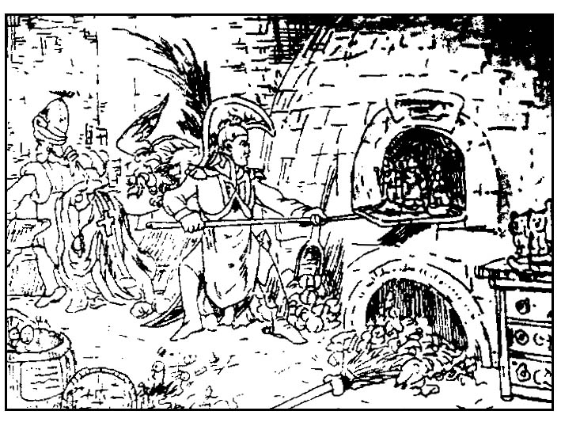
21、宗教改革之後新教派紛立，其中那一派的教義主張在世間努力工作以光耀神，並受到工商業者的歡迎？ (A)路德教派 (B)喀爾文教派 (C)英國國教派 (D)希臘正教
22、威尼斯人得以建立一個從傳統秩序脫離出來的全新社會，因為 (A)因為民風強悍，無人敢管 (B)教會對威尼斯一地的管轄力最為薄弱 (C)封建領主和教會爭權，給了威尼斯機會 (D)十字軍東征帶來異教文化
23、資料一：「自十一世紀中葉以來，歐洲社會內部開始發生變化。其中，最顯著的是中產階級的出現。」資料二：「中產階級的興起，使歐洲的社會結構發生根本的變化。……近代世界的許多變革，如英國的清教徒革命，法國大革命與十九世紀的民主改革等，都與中產階級的要求密切相關。」下列何者論述正確？ (A)資料一、二皆是歷史事實的敘述 (B)資料一、二皆是歷史解釋的敘述 (C)資料一偏向歷史事實；資料二偏向歷史解釋 (D)資料一偏向歷史解釋；資料二偏向歷史事實
24、 歐洲的列國制度大抵確立，歐洲正式脫離封建領主、教會和君王等勢力糾纏不清的情況在那一年？ (A)哥倫布發現新大陸(1492年) (B)英國擊敗西班牙無敵艦隊(1588年) (C)三十年戰爭結束(1648年) (D)萊比錫之役(1814年)
25、史學家阿克頓（Lord Acton）認為法國大革命在行動前已在法國人民腦海中形成，因為法國有民諺謂：「都是伏爾泰的錯，都是盧梭的錯。」由此可知，法國大革命的思想背景是 (A)文藝復興 (B)啟蒙運動 (C)光榮革命 (D)宗教革命
26、十九世紀上半葉，世界各地大體維持穩定而保守的局面，比較動盪的地區是何者？何因？ (A)北美殖民地反英苛稅的對立 (B)中南美洲人民反抗西班牙的統治所展開的獨立運動 (C)英國惠格政府的鎮壓群眾 (D)北美面對不合人道的黑奴問題的內戰
27、 在時光機器中，有四個人，分別說了一段簡短的話：甲：「我深信，宇宙是永恆的、善的，而死亡是到達永生必經之路。」乙：「神是正義的，但人，人是什麼？那一個人可以掙脫命運之神的玩弄呢？」丙：「人間苦多樂少，期盼世人早日解脫，不要在感官世界中循環不息。」丁：「神諭有時是可相信的，但也不能把命運全然付託於神。」下列的配對，何者「不」正確？ (A)甲：古埃及人 (B)乙：古代兩河流域人 (C)丙：古波斯人 (D)丁：古希臘人
28、下列何者才是我們對「多元文化」該有的正確認識？ (A)應該發揚菁英文化 (B)應該發揚被忽視的文化 (C)應以「歐洲中心論」為核心來探討這個世界 (D)應重視東方文化，壓抑西方文化
29、他提出「社會契約論」、「主權在民」和建立民主共和的理論，其中，又以「主權在民」為其政治哲學的核心。此位學者是 (A)洛克 (B)伏爾泰 (C)孟德斯鳩 (D)盧梭
30、英國不論在各方面不再接受除國王之外任何的權威始自何時？ (A)英法百年戰爭後 (B)亨利八世創英國國教派後 (C)清教徒革命後 (D)不列顛王國成立後
31、某人指出：我發現四顆行星，發現銀河系是一團星體，這是以前的天文學家未曾觀察到的。借助於望遠鏡，清楚出現在感官前，古往今來煩擾哲學家們的爭辯，為我們看到的證據所破除。這種說法最可能出現在那個時期？ (A)天文學是十五世紀發展起來的，所以這是十五世紀的事 (B)科學革命是十六世紀肇端的，所以這是十六世紀的事 (C)望遠鏡是在十七世紀發明的，所以這是十七世紀的事 (D)能如此觀測行星者只有牛頓，所以這是十八世紀的事
32、文藝復興對西方歷史最大的影響是 (A)強調商業的重要性 (B)站在人的立場，讓我們了解神的偉大 (C)重視中古時期的歷史，保存許多中古文化 (D)從神的觀點回到人的世界
33、有一派人主張反對所有立法權威，及一切特權、特許的官方與合法的影響力，並認為即使全民普選也只能造就少數統治投機者的利益，違反多數人的利益，因此反對國家存在，國家僅是少數統治者的工具，根據你的推測此人贊成何種理念？ (A)馬克斯主義 (B)無政府主義 (C)法西斯主義 (D)費邊社會主義
34、孟德斯鳩在權力的分配上主張 (A)權力本身沒有問題，所以不須要對當時的權力結構有任何改變 (B)權力本身有濫用的傾向，所以必須分立，互相制衡 (C)權力必須分立制衡，所以分為行政、立法、司法、考試、監察等五權 (D)權力的結構和政治沒有關係，可以不用討論
35、十一世紀以後歐洲經濟開始有突破性的發展，其中最關鍵的因素為 (A)資本主義經營體制的誕生 (B)基督教加強對社會的控制 (C)東西文化交流遽增 (D)航海事業發達
36、民主學說萌芽於啟蒙運動期間，第一個依民主學說制定成憲法的國家是？ (A)十九世紀──英國 (B)十八世紀──法國 (C)十八世紀──美國 (D)十九世紀──美國
37、阿拉伯諺語：「人們像自己的時代，更甚於像自己的父親。」若將這句話運用在研究歷史，以下那句敘述是適當的詮釋？ (A)歷史是一門科學，所以能呈現出真相 (B)歷史研究無法絕對客觀，因為史家亦受自身時代的影響 (C)史家需有秉筆直書、善惡不隱的氣節 (D)以現在的觀點衡斷古人古事的是非對錯，是史家應該做的事
38、某次國際會議中，地主國耗費鉅款籌備。會議進行時，冠蓋雲集，許多國君親自參與。除了外交的縱橫捭闔外，還有五光十色的社交生活。但是此次大會沒有認真的外交活動，沒有正式議程，一切皆由大國包辦，全體代表大會也只有在最後簽訂條款時才舉行一次。這裡描述的應是那一個國際會議﹖ (A)1648年的西發里亞和會 (B)1815年的維也納會議 (C)1919年的巴黎和會 (D)1955年的舊金山和會
39、從維也納會議到二月革命（1815～1848年）期間，歐洲政治、經濟、文化等發展情勢為何？ (A)政治上的「保守主義」盛行，但「自由主義」的力量也不斷茁壯強大，終於有七月、二月革命的爆發 (B)法國因拿破崙戰爭的失利，淪為歐洲二等國家 (C)歐陸工業化尚未發展與進行，農業是經濟的主體 (D)啟蒙運動所代表的「理性主義」、「進步史觀」仍然是學術思想主流，尚未有任何學者加以批判或反對
40、下列有關「社會主義」興起背景的敘述，何者正確？ (A)法國大革命造成階級更為對立 (B)工業革命使資產階級在社會的地位更重要 (C)工廠制度興起後，使資本主義更加發達，勞資產生對立 (D)科學革命使科技受重視，勞工福利被忽視

二. 題組題 (均單選，每題 2分，共20分，答錯倒扣1/3題分)
甲、閱讀黃仁宇在資本主義與二十一世紀關於威尼斯的資料，然後回答下列問題。資料一：「有人曾說歷史上的威尼斯是『一個沒有領域的城市』和『一個商人共和國』。『它的政府即是一個股份公司。它的統領就是它的總經理。而參議院，就是它的董事長。它的人口，就是它的股份持有人。』」資料二：「威尼斯首先以魚鹽之利在波河及亞德里亞近海立下了一個商業上的基礎，以後向東發展，執地中海商業之牛耳。」資料三：「在十字軍東征時代，威尼斯成為東西之間的樞紐。可是在遠洋探險的時代，她即被東西的新興海上勢力所阻礙。」
41、 從資料裡看出，威尼斯之屬於資本主義的體制，大部分的原因為何？ (A)商業資本壟斷了政府的功能 (B)擺脫君權與宗教的束縛，先後與西方國家交戰，以爭取獨立自主 (C)新教徒的思想與行動 (D)集體的軍事、政治與經濟力量。
42、從資料三我們可以看出，歐洲商業活動中心在十六到十八世紀已自地中海轉移到何地區？ (A)太平洋沿岸 (B)大西洋沿岸 (C)印度洋 (D)黑海。
乙、以下是影響西方由封建政體走向近代中央集權國家的重要史事，請據之回答問題：
(甲)十字軍東征 (乙)中產階級希望打破封建陋規，以建立良好貿易環境 (丙)火藥輸入 (丁)主張「人民的福祉是最高的法律」的羅馬法復興 (戊)兵步取代騎兵而興起。
43、以上史事中，那些削弱了西方封建貴族的勢力，而使他們走向沒落？ (A)甲乙丙丁戊 (B)甲丙丁 (C)乙丙丁戊 (D)甲乙丙戊。
44、 以上史事中，那些助長王權提升促使西方各國走向中央集權式的民族國家？ (A)甲乙丙丁戊 (B)甲丙丁 (C)乙丙丁戊 (D)甲乙丙戊。
丙、拿破崙失敗後，歐洲各國召集維也納會議，企圖重建歐洲舊秩序；但人民已經受過革命、民主思想的洗禮；因此上層趨向恢復秩序、追求安定，甚至以此為理由鎮壓人民的改革訴求，引起更大的反彈。請問：
45、 人民第一次覺得國家的一切與自己息息相關，民族國家才具有全民參與的意義，是在那個事件之後？ (A)宗教戰爭 (B)英國光榮革命 (C)法國大革命 (D)德國統一運動。
46、在十九世紀最能反映時代新問題，並被當時人認為是最極端的革命思想，且對舊體系挑戰也最大的是那種主義？ (A)民族主義 (B)自由主義 (C)民主思想 (D)社會主義。
丁、西歐地區的經濟發展與國際政治的變化關係密切，根據你的判斷，從1780到1840年間，英國的經濟發展呈現以下趨勢：1780年先成長，1800年後衰退，1820年以後成長。
47、 試判斷英國1780～1800年經濟成長的主因為何？ (A)工業進步 (B)農業革命的發生 (C)法國大革命的爆發 (D)啟蒙運動。
48、承上題，1800～1820年英國經濟呈現衰退的主因，以下敘述何者合於史實？ (A)美國獨立戰爭的爆發 (B)中英鴉片戰爭的爆發 (C)歐洲進行拿破崙戰爭 (D)工業革命開始。
戊、題組：附圖一及附圖二是天體運行的體系，根據這兩個圖回答下列問題。
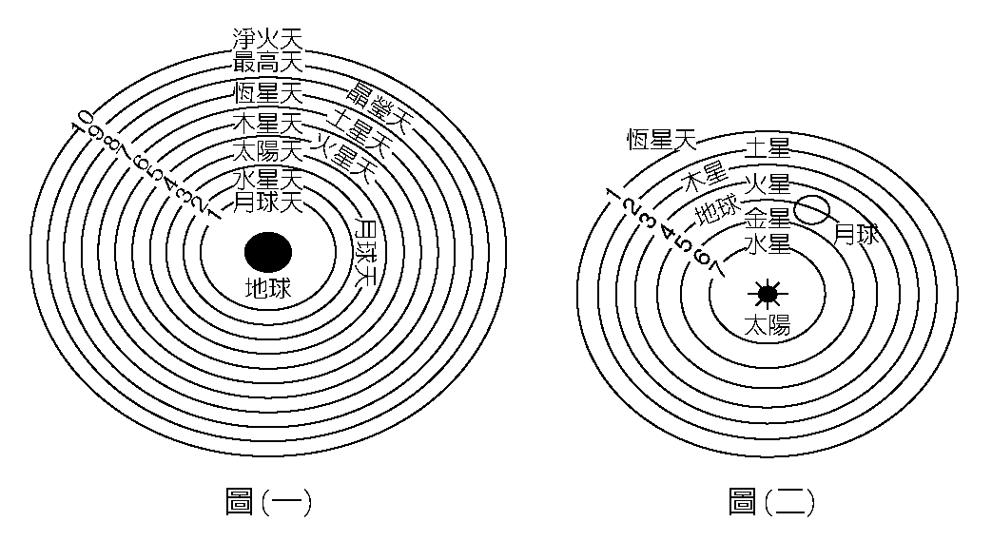
49、 圖一是下列何人的主張？ (A)托勒密 (B)哥白尼 (C)克卜勒 (D)伽利略。
50、 圖二是下列何人的主張？ (A)亞里斯多德 (B)托勒密 (C)十五世紀的基督教會 (D)哥白尼。

